**Rome**

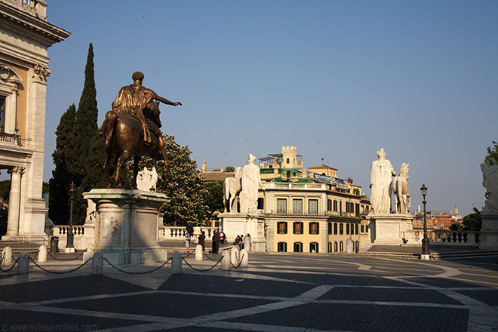

**Campidoglio**

* De Capitolijn is de kleinste van de zeven beroemde heuvels in Rome. Het was het religieuze en politieke centrum van de stad sinds de stichting 2500 jaar geleden.
* Tegenwoordig is de Capitolijn ook gekend als Campidoglio, de Italiaanse naam voor de heuvel.

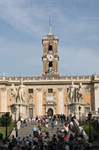**Capitolijn**

* De Romeinen bouwden verscheidene belangrijke tempels op de Capitolijn: de tempel van Juno Moneta, de Tempel van Virtus en de Tempel van Jupiter Optimus Maximus Capitolinus, de belangrijkste tempel in het Oude Rome.
* Deze laatste werd gebouwd in 509 v.C. en was bijna zo groot als het Parthenon in Athene.
* Op de heuvel stond verder ook het Tabularium, gebouwd in 79 v.C. en gebruikt als het keizerlijk archief.
* De heuvel, en de tempel van Jupiter in het bijzonder waren symbolen van Rome als Caput Mundi, hoofdstad van de wereld.

**De Middeleeuwen**

* Tijdens de Middeleeuwen werd de heuvel het centrum van de burgerlijke macht en verscheidene paleizen werd bovenop de heuvel gebouwd.
* Maar toen keizer Karel V in 1536 een bezoek plande aan Rome was de modderige heuvel in een dergelijk slechte staat dat paus Paulus III aan Michelangelo vroeg om een nieuw plein aan te leggen, het Piazza del Campidoglio.
* Hierbij werden de bestaande gebouwen aan het plein ook volledig gerenoveerd.

**Het ontwerp van Michelangelo**

* 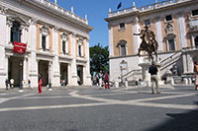Michelangelo ontwierp een heel origineel plein met een intrigerend patroon.

Piazza del Campidoglio

* Hij maakte ook een nieuw ontwerp voor het aanpalende Palazzo Senatorio, de zetel van de senaat van Rome.
* Michelangelo maakte tevens een nieuw ontwerp voor de gevel van het Palazzo dei Conservatorio en ontwierp daarnaast een nieuw gebouw, het Palazzo Nuovo, dat juist tegenover het Palazzo dei Conservatorio gebouwd moest worden.
* 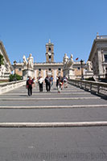Michelangelo maakte ook plannen voor een monumentale trap, de Cordonata, die leidde van de voet van de heuvel tot bovenaan aan het nieuwe plein.

Cordonata

* De bouw van het Piazza di Campidoglio werd aangevat in 1546 maar enkel de trap en de toegang tot het Palazzo Senatorio was afgewerkt toen Michelangelo in 1564 stierf.
* Het project werd pas in de 17e eeuw afgewerkt, waarbij voor het grootste deel de originele plannen van Michelangelo werden gevolgd.

**Cordonata**

* De lange, mooie trap die tot aan het Piazza del Campidoglio leidt staat bekend als de Cordonata.
* De trap wordt onderaan versierd door twee Egyptische leeuwen van graniet.
* Bovenaan de trap staan twee grote klassieke standbeelden van Castor en Pollux.

**Marcus Aurelius**

* 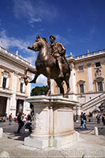In het centrum van het plein staat een replica van het standbeeld van Marcus Aurelius.

Marcus Aurelius

* Het originele standbeeld kan bezichtigd worden in het Palazzo Nuovo, dat deel uitmaakt van de [Capitolijnse Musea](http://www.stadsverkenner.com/rome/capitolijnsemusea).

**Palazzo Nuovo**

* Slechts drie gebouwen grenzen aan het plein. Het gebouw aan de linkerkant komende van de cordonata is het Palazzo Nuovo.
* Het gebouw werd ontworpen door Michelangelo maar in 1654 afgewerkt door de broers Carlo en Girolamo Rainaldi.
* In 1734 paus stelde paus Clemens XII de kunstverzameling in het palazzo open voor het publiek, waarmee hij het eerste publieke museum ter wereld creëerde.
* Het gebouw maakt nu deel uit van de [Capitolijnse Musea](http://www.stadsverkenner.com/rome/capitolijnsemusea) en bevat vooral klassieke sculptuur zoals de ‘Stervende Galliër’ en grote standbeelden van Minerva en Mars.

**Palazzo Senatorio**

* Het centrale gebouw op het Piazza del Campidoglio is het Palazzo Senatorio.
* 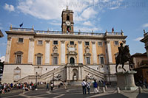De naam is afkomstig van de senaat die hier tot in 1870 zetelde.
* Daarna werd het de zetel van de stad Rome.
* Het palazzo was oorspronkelijk in de 11e eeuw bovenop het historische Tabularium gebouwd als een fort.
* Het werd in de 13e en 14e eeuw heropgebouwd.

Palazzo Senatorio

* Het huidige uiterlijk is een licht gewijzigde versie van het oorspronkelijk 16e eeuws ontwerp van Michelangelo.

**Palazzo dei Conservatorio**

* Het gebouw tegenover het Palazzo Nuovo is het Palazzo dei Conservatori.
* Het was tijdens de middeleeuwen de zetel van de stedelijke beheersorganen.
* Het palazzo maakt nu evenals het Palazzo Nuovo deel uit van de Capitolijnse Musea met een verzameling die voornamelijk bestaat uit standbeelden en schilderijen.
* Enkele opvallende stukken uit de collectie zijn de wolvin met de tweelingen Remus en Romulus en de overblijfselen van een gigantisch standbeeld van keizer Constantijn II.

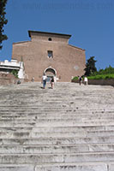

Ara Coeli

**Santa Maria in Aracoeli**

* Naast de Piazza del Campidoglio, waar vroeger de antieke tempel van Juno stond staat nu de [Santa Maria in Aracoeli](http://www.stadsverkenner.com/rome/santamariaaracoeli), een kerk die teruggaat tot de zesde eeuw.
* Een grote, 122 (beginnend van rechts) tot 124 (beginnend van links) treden tellende trap leidt naar de kerk bovenop de Capitolijn.

**Victor Emmanuel Monument**

* Vanuit het Piazza del Campidoglio is er ook een verbinding met het meest opvallende monument op de Capitolijn: het monument voor Victor Emmanuel II.
* 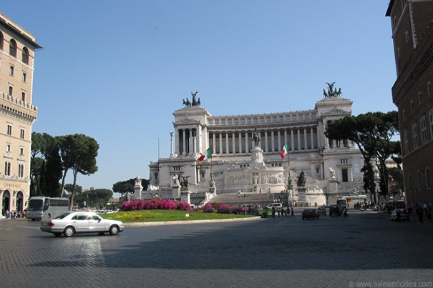Als je deze verbinding neemt spaar je jezelf een extra klim op nog maar eens een lange trap.
* Het Victor Emmanuel II Monument of Il Vittoriano werd aan het begin van de 20e eeuw gebouwd als eerbetoon aan de eerste koning van Italië.
* Bij de bouw van het monument gingen vele historische gebouwen op de heuvel verloren.